Vorschlag Escapenet (analog KC Winterthur-Kyburg):
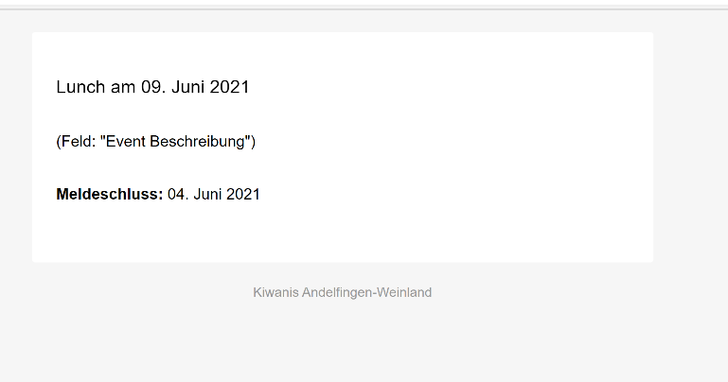
Vorschlag bb:
Betreff: Erster Reminder; Event Titel, Eventdatum
Mailtext: Kennzeichnung ob erster oder letzter Reminder
Lieber xxxxx (Vorname des Empfängers)
Du hast dich bis heute noch nicht für den nachfolgenden Event an/abgemeldet. Bitte erledige dies zeitnah.
Event Datum
Event Titel
Event Beschreibung
Austragungsort

Meldeschluss
Button zur An/Abmeldung (Verlinkt auf Homepage)
Freundliche Grüsse
Kiwanis Wyland Programm Kommission
**************************************************************************
(mögliches Mail)
Betreff: Erster Reminder: Hornussen, 27.5.21
Mailtext: Erste Erinnerung zur An/Abmeldung
Lieber (Vorname Empfänger) Jürg
Du hast dich bis heute noch nicht für den nachfolgenden Event an/abgemeldet. Bitte erledige dies zeitnah.
(Event Datum) 27.5.2021
(Event Titel) Hornussen

(Event Beschreibung) Wir treffen uns um 18 Uhr beim Schulhaus und laufen dann gemeinsam auf das Spielfeld. Bitte trage gutes Schuhwerk und nimm Handschuhe mit.
(Austragungsort) Oberglatt
(Meldeschluss) 20.5.2021
Button zur An/Abmeldung (Verlinkt auf Homepage)
Freundliche Grüsse
Kiwanis Wyland Programm Kommission

